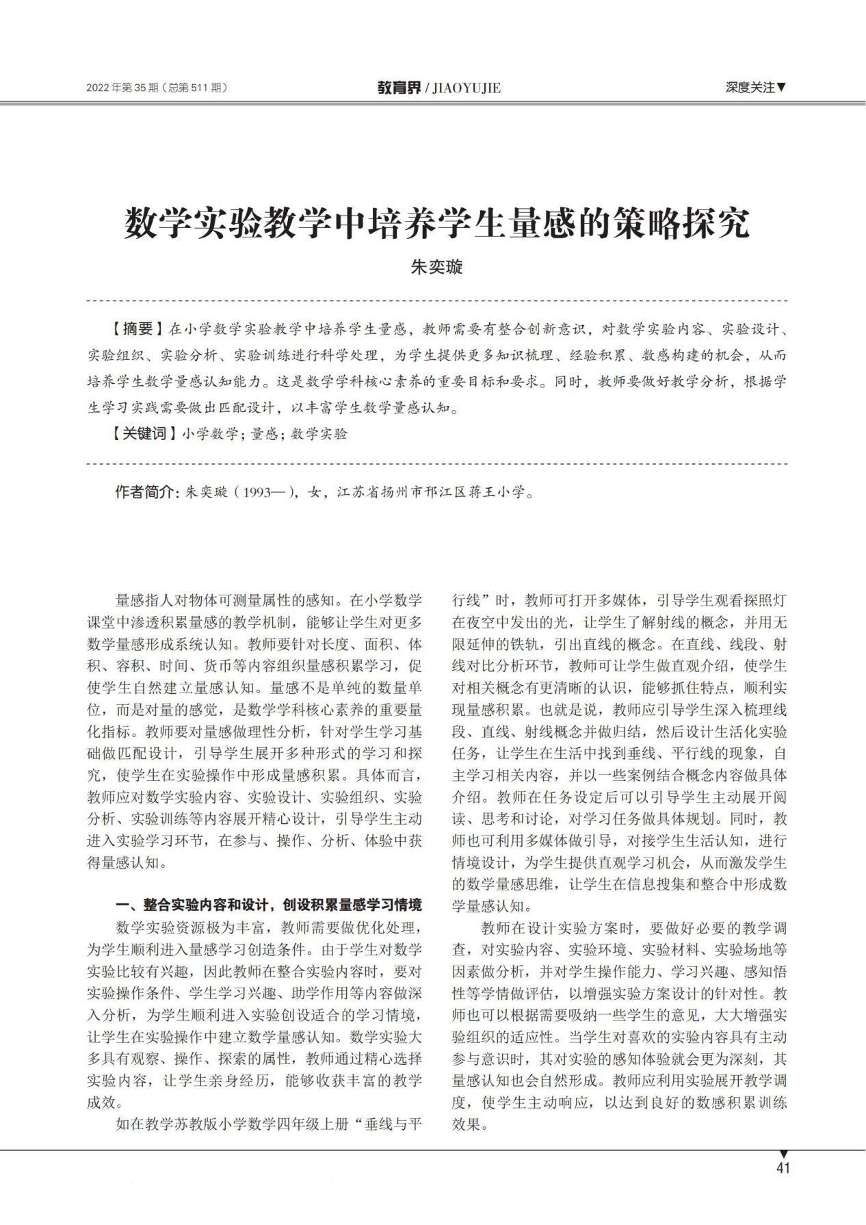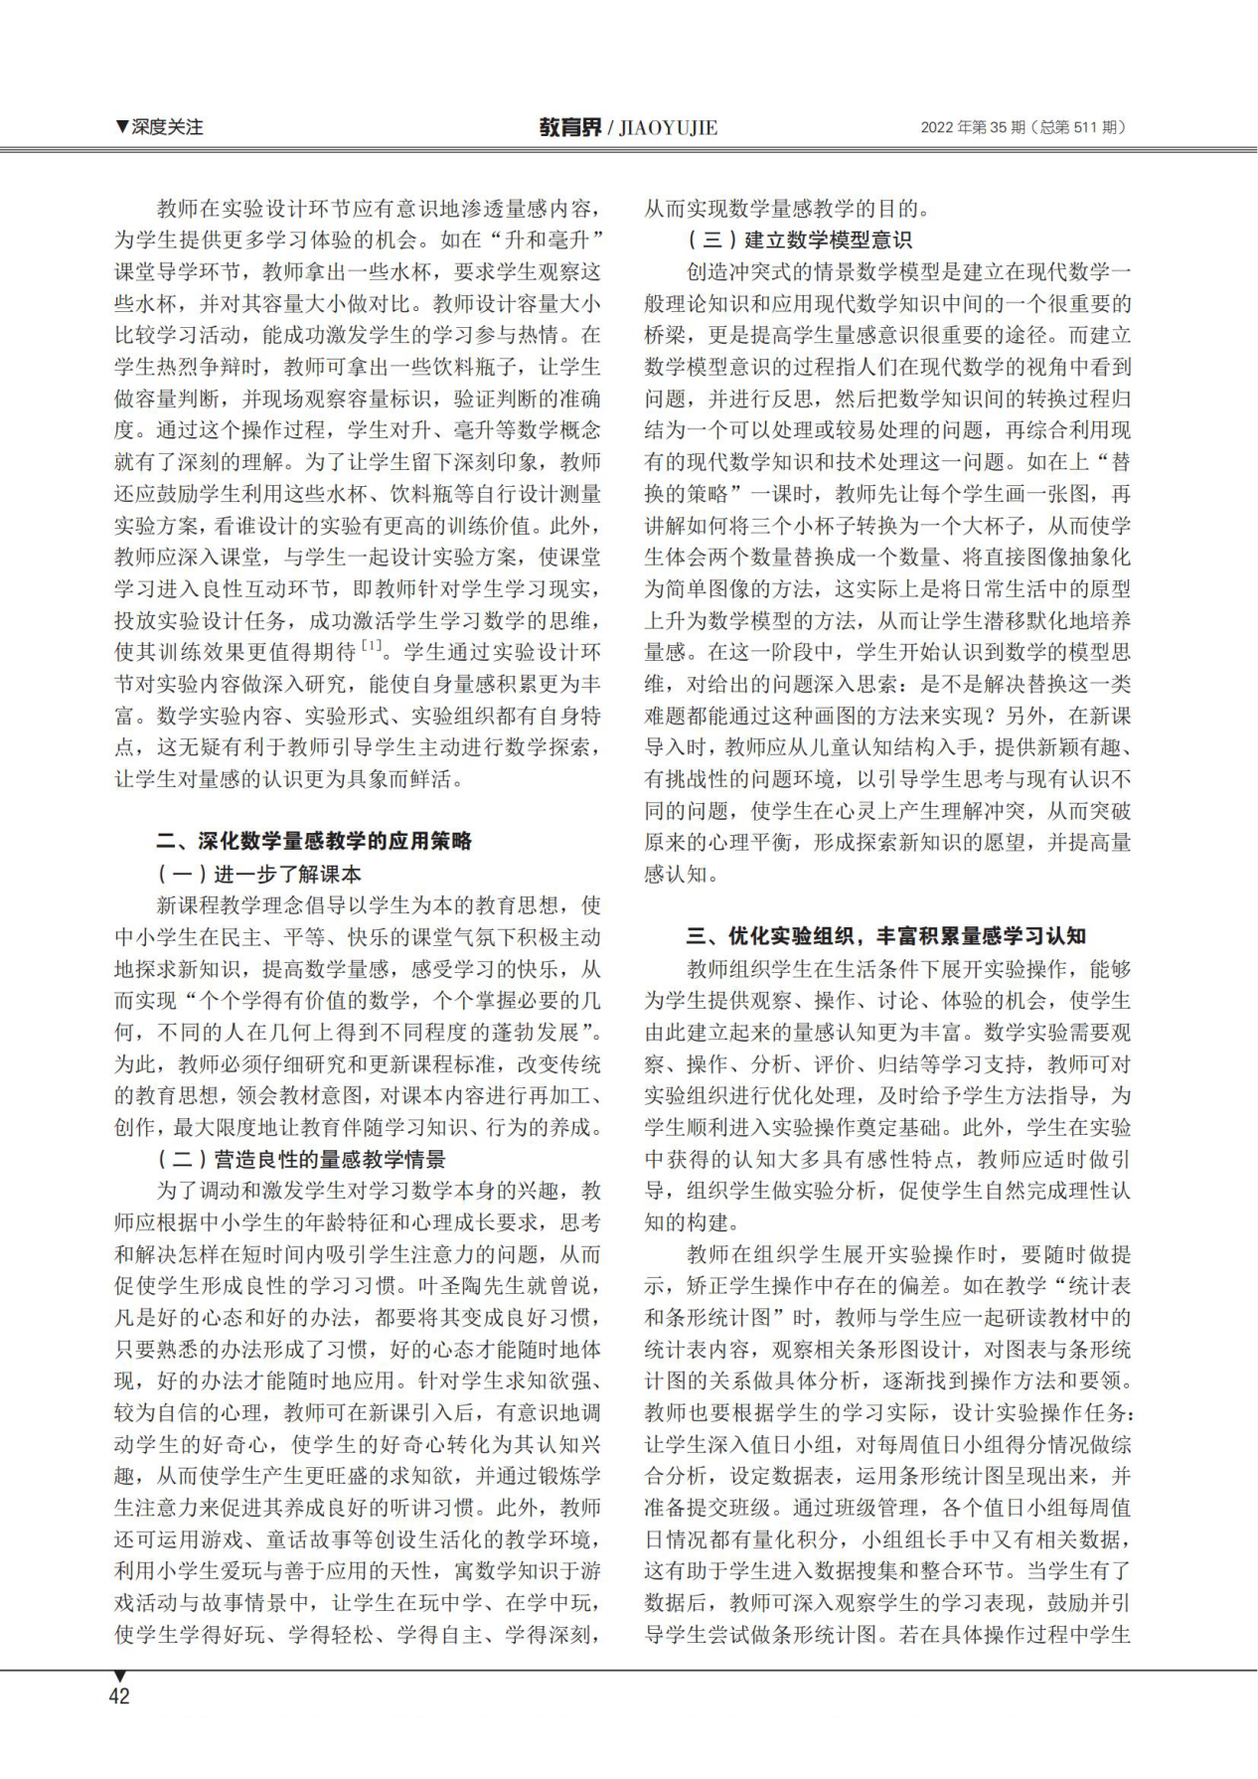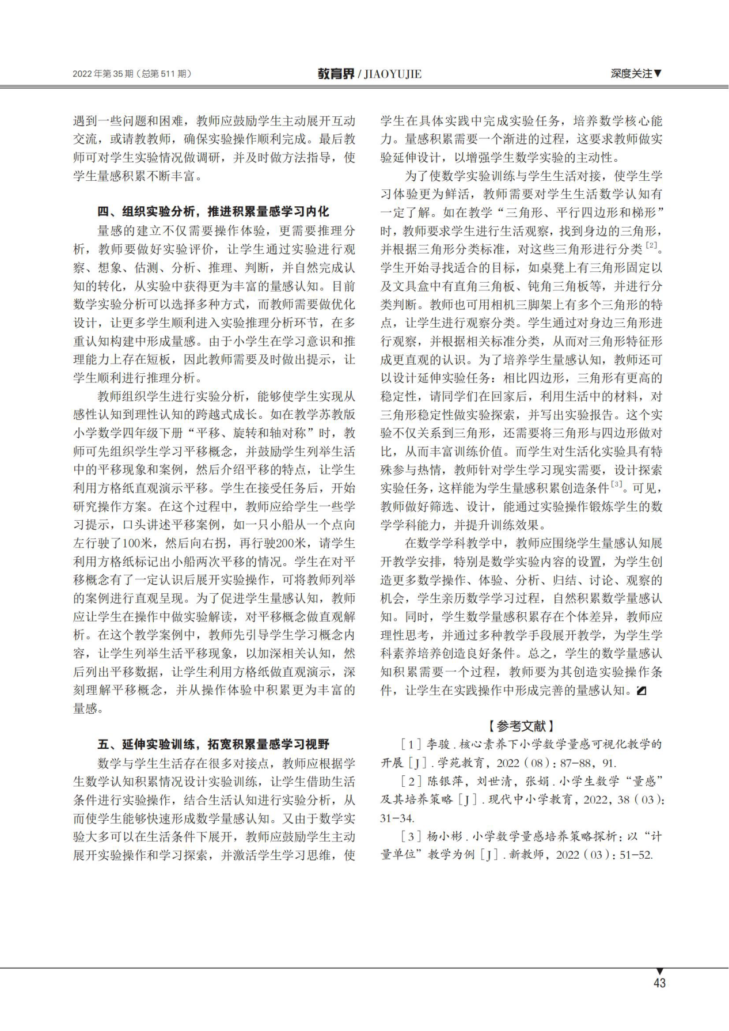

【反思】

量感是指人对物体可测量属性的感知。量感不是单纯的数量单位，而是对量的感觉，是数学核心素养的重要指标。在小学数学课堂中渗透积累量感的教学机制，能够让学生对更多数学量感形成系统认知。教师要针对长度、面积、体积、容积、时间、货币等内容组织量感积累学习，促使学生自然建立量感认知。

数学实验的资源极其丰富，教师要优化处理，为学生顺利进入量感学习创造条件。在整合实验内容时，要对实验操作条件、学生学习兴趣、助学作用等内容做深入分析，为学生顺利进入实验创设适合的学习情境，让学生在实验操作中建立数学量感认知。数学实验大多具有观察、操作、探索的属性，教师通过精心选择实验内容，让学生亲身经历，能够收获丰富的教学成效。

教师要对量感做理性分析，针对学生学习基础做匹配设计，为学生提供观察、操作、讨论、体验的机会，使学生由此建立起来的量感认知更为丰富。量感的建立不仅需要操作体验，更需要推理分析，教师要做好实验评价，让学生通过实验进行观察、想象、估测、分析、推理、判断，并自然完成认知的转化，从实验中获得更为丰富的量感认知。

总之，只要教师对数学实验内容、实验设计、实验组织、实验分析、实验训练等内容做到精心设计，在教学过程中引导学生主动进入实验学习环节，在参与、操作、分析、体验中获得量感认知，就一定能丰富学生量感认知，发展量感。